Декомпозиция завтрака

Цель декомпозиции: определить, что должна делать система, какие функции необходимо выполнить для приготовления завтрака

Вид декомпозиции: функциональная

Количество уровней: 3

Ошибки декомпозиции:
- Пункт 1.3 некорректно называется, должно быть определение функции - Сварить яйцо
- Пункт “Поджаренный в тостере хлеб” имеет неправильную нумерацию 2.1 вместо 2.2 и некорректно называется, должно быть определение функции - Поджарить в тостере хлеб
- Искомая система “Приготовить завтрак” должна приниматься за нулевой уровень 0. Приготовить завтрак
- Отсутствует нумерация уровней декомпозиции слева
- Отсутствует блок по приготовлению сока и блок по приготовлению чая

Уточненная декомпозиция

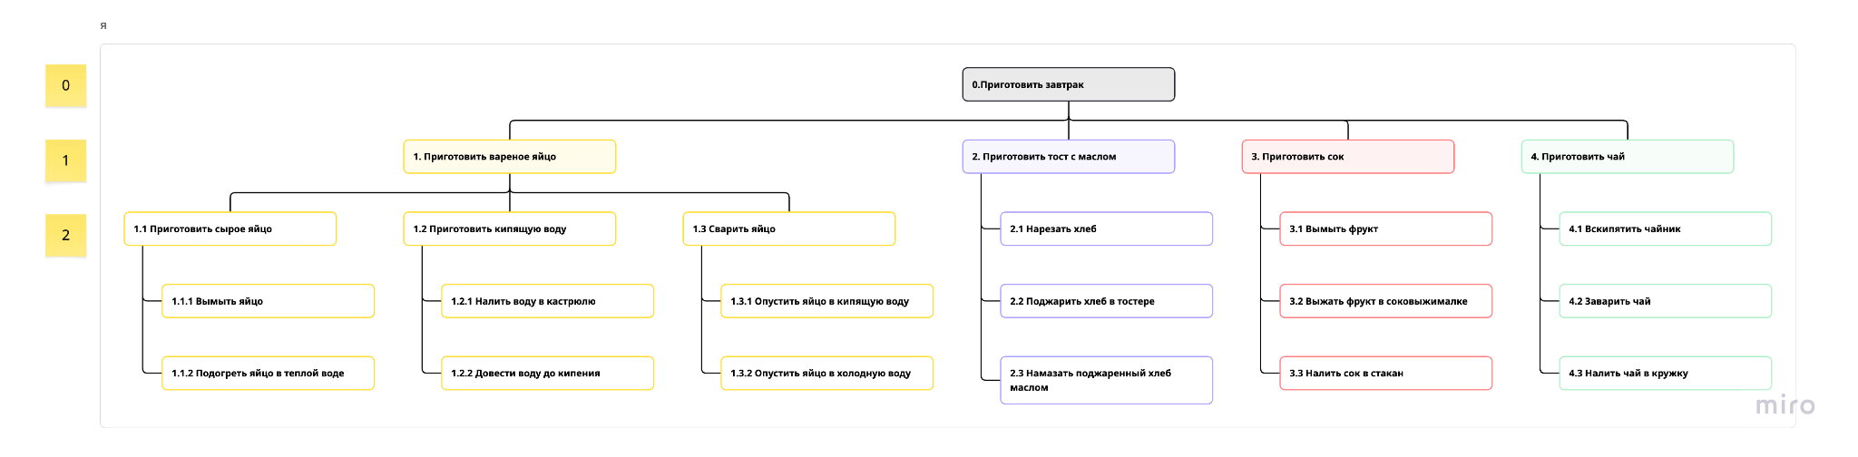

Объектная декомпозиция завтрака
Цель: определить состав продуктов, которые требуются для приготовления завтрака

Критерии разбиения:
- Готовый компонент для завтрака: вареное яйцо/тост с маслом/сок/чай
- Продукты, из которых готовится компонент: исходный ингредиент и вспомогательные ингредиенты
